**PROJET D’ACHAT DU SALON DE TATOUAGE**

Introduction

Afin de laisser libre cours au côté artistique et extravagant de chacun je souhaiterai acheter ET diriger le salon de tatouage situé dans le quartier ………………………………….

Je souhaiterai apporter un soin particulier à chacun de mes clients en leurs faisant profiter notamment de tatouages exclusifs (déjà présents dans l’enseigne).

A noter que seule une sélection de tatouages sera disponible concernant l’exclusivité.

Je propose également un service de « de tatouage » ce qui pourrait permettre à tous d’obtenir le tatouage souhaité à un moment ultérieur.

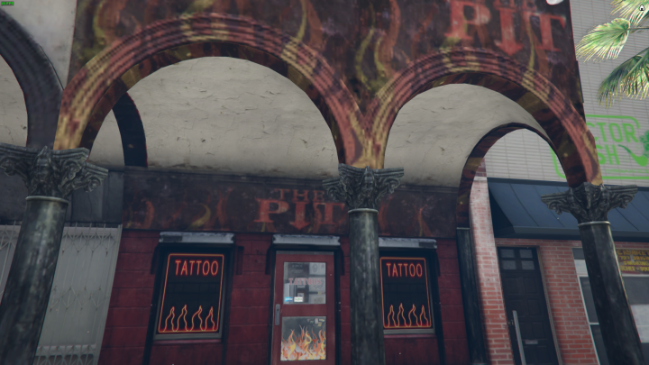

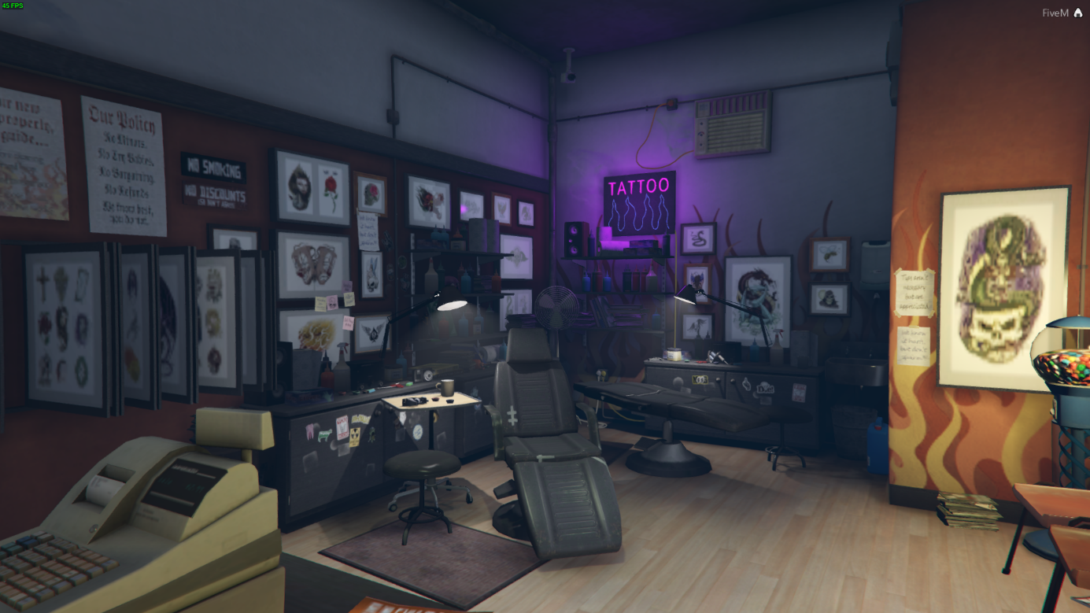

LOGO



FONCTIONNEMENT

Je n’envisage pas pour le moment la présence d’un collaborateur à temps plein cependant la présence de MR Diavel pourra être occasionnelle selon mes disponibilités et les demande des habitants.

Je tiens à préciser que le tatouage ainsi que le « detatouage » se fera sur rdv sauf si je suis disponible en ville lors de la demande.

« DIAVEL TATTOO » comme je souhaite nommer ce négoce pourra être présent lors d’évènements en ville le cas échéant.

TARIFS Proposés

|  |  |  |  |
| --- | --- | --- | --- |
| TYPE | TATOUAGE | Exclusivité | DETATOUAGE |
| PETIT | 30 000$ | 75 000$ | 15 000$ |
| MOYEN | 50 000$ | 125 000$ | 25 000$ |
| GRAND | 100 000$ | 250 000$ | 50 000$ |

Activités annexes

Comme noté précédemment « DIAVEL TATTOO » pourra être présent lors de rassemblements et festivités organisées en ville.

« Diavel TATTOO » travaillera en partenariat avec Mr DIAVEL au garage custom moto ouvert en ville.

REMUNERATION

En termes de salaire je souhaiterai une base de 1800$, Aides en sus pour le dirigeant et le codirigeant.